关于开展2025届毕业生求职创业补贴申领工作和做好2024届毕业生求职创业补贴申领人员就业情况跟踪工作的预通知

各学院：

为深入贯彻落实党中央、国务院关于促进高校毕业生就业创业决策部署，持续做好我校毕业生就业创业工作，将组织开展我校2025届毕业生求职创业补贴申领工作和做好2024届毕业生求职创业补贴申领人员就业情况跟踪工作。

一、文件依据

（一）广东省人力资源和社会保障厅广东省财政厅关于印发《广东省就业创业补贴申请办理指导清单(2021年修订版)》的通知(粤人社规〔2021〕12号)；

（二）广州市人力资源和社会保障局广州市财政局关于印发《广州市就业创业补贴申请办理指导清单(修订版)》的通知(穗人社规字〔2022〕1号)；

（三）广州市人力资源和社会保障局广州市人力资源和社会保障局关于开展在穗院校 2025 届毕业生求职创业补贴申领工作的通知

二、补贴对象

2025届毕业生，且符合以下情形之一：

城乡困难家庭(低保家庭/残疾人家庭/脱贫人口家庭/特困职工家庭)成员，特困人员，残疾人，曾获得国家助学贷款。

三、补贴标准

每人3000元(一次性补贴,已申领过则不可重复申领)。

四、所需材料

（一）学籍证明材料，详情见**附件1**模版；

（二）困难情形材料〔只需提供以下材料之一便可):

学生父母一方持有城乡低保证/残疾人证/残疾军人证/特困职工证，或学生本人持有城乡低保证/残疾人证/残疾军人证/特困人员救助供养证/获得国家助学贷款材料。

1.学生父母一方持有且在有效期内并由县(区)级或以上相关政府部门出具的以下其中一项材料:城乡低保证/残疾人证残疾军人证/特困职工证(需在系统上传学生本人签名的原件复印件)。

若属于脱贫人口家庭,请学院**在8月30日（周五）上午12点前将《申请核验脱贫人口家庭学生名单》（附件2）**汇总后报送至学校就业指导中心转所在区人社局核验核验结果将由区人社局负责老师反馈给对应学校老师。

2.学生本人持证

(1)学生提供持有且在有效期内（至少需到2024年10月），无明显有效期的，需补充完善年审或者提供由县(区)级或以上相关政府部门出具的以下其中一项材料:城乡居民最低生活保障证/特困人员供养证/残疾人证/残疾军人证(需在系统上传和递交学校学生本人签名的原件复印件)。《低保证》等所列相关证件或证明无明显有效期的，需要提供与《低保证》编号或姓名对应的**银行流水账单**，账单的低保补贴发放时间要提供到学生申报当月，并加盖发放**银行盖章或业务专用章**。

(2)曾获得国家助学贷款的学生

提供在学期间国家助学贷款合同材料(需在系统上传助学贷款合同原件扫描件)。本科期间内获得的国家助学贷款，不能作为研究生期间申报补贴依据，硕士研究生期间内获得的国家助学贷款，不能作为博士研究生期间申报补贴依据；学制期间内多次贷款的，只需提供其中近期一年的贷款合同。除个别无编号的扶贫卡外，其他证件都要求有编号，如发证单位确实没有编号的，需要发证机关出具未编号证明或者发证机关认可的默许编号。

（3）本人已在上个学历申请过（上个学历在国内就读）的（硕士毕业生已在本科毕业阶段申请过、博士毕业生已在硕士或者本科期间申请过等）不得重复申请。

（三）学生本人社保卡金融账户(原则上提供学生本人广州社会保障卡金融账户,查询确无社保卡账户的可先自行申请社会保障卡金融账户，确实不方便办理的社会保障卡金融账户的学生可能要推迟一定时间再发放至个人名下其他银行账户)。

五、具体流程

**（一）学生申请**

各学院应在**2024年7月31日（周三）至9月2日（周一）**组织学生集中申请,符合要求的**2025届毕业生于2024年9月3日（周二）之前向学院**提交申请材料，申请材料应提供**学籍证明材料**（可通过“中国高等教育学生信息网”进行学籍信息查询，参考**附件1**）、**困难情形证明材料**(含证件、亲属关系证明，可参考就业指导中心提供的材料)。

（1）**《在穗院校毕业生求职创业补贴申请表》（见附件3和附件4模板填写）**，用A4打印，申请人签名需手写，使用申请本人（广州）社会保障金融卡申领，卡号和联行号需要清楚填写和写明银行支行信息），同时提交电子版至学院；“生源地”指高考前户口所在地填写具体的乡镇；按要求粘贴相片）；

（2）相关证件或证明的复印件（城乡低保证、特困职工证、扶贫卡、本人残疾证、零就业家庭证明或最近国家助学贷款合同复印件等，辅助证明出具原件）；

（3）身份证复印件（A4纸复印，身份证正反面复印至一张纸上）；

（4）户口本复印件（A4纸复印，含户主、家庭主要成员和本人页面，有国家助学贷款合同复印件的不需要此项证明）；

（5）个人“社会保障金融卡”复印件（A4纸正面复印，并在空白处写上卡号和写明银行支行信息和联行号，并本人签名，不可使用他人银行卡代领）。

**注：以上材料纸质版一式一份，每页材料须由申请人亲笔签名确认，**请有意愿申请的毕业生准备好以上材料，并按以上顺序装订好上交给毕业生**（含本科生和研究生）负责辅导员老师。**

**（二）学院初审**

各学院在对应届毕业生（含本科生和研究生）申请的材料进行初步审核（审核重点可以参考就业指导中心提供的材料），严格把关。

**（三）学院公示**

各学院在完成初审后在学院就业创业网站进行公示,公示时间为5个工作日，并提交**《补贴初审情况报告》（**可以参考就业指导中心提供的材料**）**。公示结束后，并把公示通过的毕业生（含本科生和研究生）信息汇总到**附件5《XXXXX学院2025届广东省城乡低保家庭毕业生求职补贴人员花名册》**和**附件6《XXXXX学院2025届广东省城乡低保家庭毕业生求职补贴人员导入名册》**，于**2024年9月11日（周三）上午12点之前**按照以下要求提交材料。

1.按A4纸规格**单面**打印。身份证号、证件号码和银行卡号需要设置为**文本格式**；除合同外，发证单位和编号必须填写；A4纸规格**横版单面**打印一式二份，且每页须**加盖学院公章**（页码较多可加盖骑缝章）；其他申请材料一式一份，**每页材料须由申请人亲笔签名确认**。

2.**附件5和附件6纸质版盖章**和**毕业生纸质版申请材料**一并提交就业指导中心潘老师；**附件5和附件6对应电子版发至邮箱：jyzdzx@scau.edu.cn**，文件命名为：**XXXXX学院**2025届广东省城乡低保家庭毕业生求职补贴人员花名册（**含研究生和本科生一起**）和文件命名为对应导入名册**XXXXX学院**2025届广东省城乡低保家庭毕业生求职补贴人员一体化导入名册。

**（四）学校预审**

学校九月将学院递交上来的纸质材料和电子版材料在我校就业指导中心进行预审，通过后将在规定时间内进行信息导入。

**（五）信息预核**

就业指导中心在规定时间（9-10月）内将各个学院提交的补贴复审材料导入信息系统,并将导入结果反馈给学院对接老师。

**（六）学校公示**

信息预核通过后，学校就业指导中心在10月将通过“就业创业网站”进行公示,公示时间为5个工作日。公示有异议的,经过调查不符合补贴条件的,不予补贴并让相关学院负责老师告知申请人。

1. **人社部门复审**

公示完毕且无异议,10月中旬将导入广东公共就业服务云平台进行复审，并将有问题账户信息反馈对接老师。

**（八）发放补贴**

若公示名单无误，10月中旬到11月，人社部门按相关资金支出审批程序办理后，5个工作日将款项发放到学生本人社会保障金融卡等账户。

**（九）名单公布**

人社部门在11月到12月将当届落实补贴发放的学生名单通过人力资源社会保障局官网进行公布。

六、注意事项

(一)学生**未在规定时间（2024年11月前）内登录“广东公共就业服务云平台”查询，视为自动放弃。**提供的材料必须真实有效若提供虚假资料骗取本市求职创业补贴的,一经查实立即停发或追回其所领取补贴，并记入个人信用记录，申请人不得再享多该项补贴政策；涉嫌犯罪的，将依法移交司法机关处理。

(二)规范整理求职创业补贴人员花名册、申领情况报告就业情况跟踪表等电子版台账，妥善保存以备核查。

七、跟踪反馈

根据2025届毕业生求职创业补贴申领工作的通知，各学院在**2024年9月11日（周三）上午12点**之前提交**《2024届在穗院校毕业生求职创业补贴申领人员就业情况跟踪表》（附件7）**纸质盖章版提交就业指导中心潘红老师，将对应电子版发至邮箱：jyzdzx@scau.edu.cn，文件标题为：**XXXXX学院2024届在穗院校毕业生求职创业补贴申领人员就业情况跟踪表（含研究生和本科生一起）。**

五、咨询方式

就业指导中心潘老师，联系电话：020-85284980

附件：

1.学籍证明材料参考

2.申请核验脱贫人口家庭学生名单

3.求职创业补贴申请表

4.求职创业补贴申请表（模板）

5.**XXXXX学院**2025届广东省城乡低保家庭毕业生求职补贴人员花名册

6.**XXXXX学院**2025届广东省城乡低保家庭毕业生求职补贴人员导入名册导入模板

7.2024届在穗院校毕业生求职创业补贴申领人员就业情况跟踪表

学生工作部（党委研究生工作部）

就业指导中心

2024年7月31日

附件1

**学籍证明材料參考

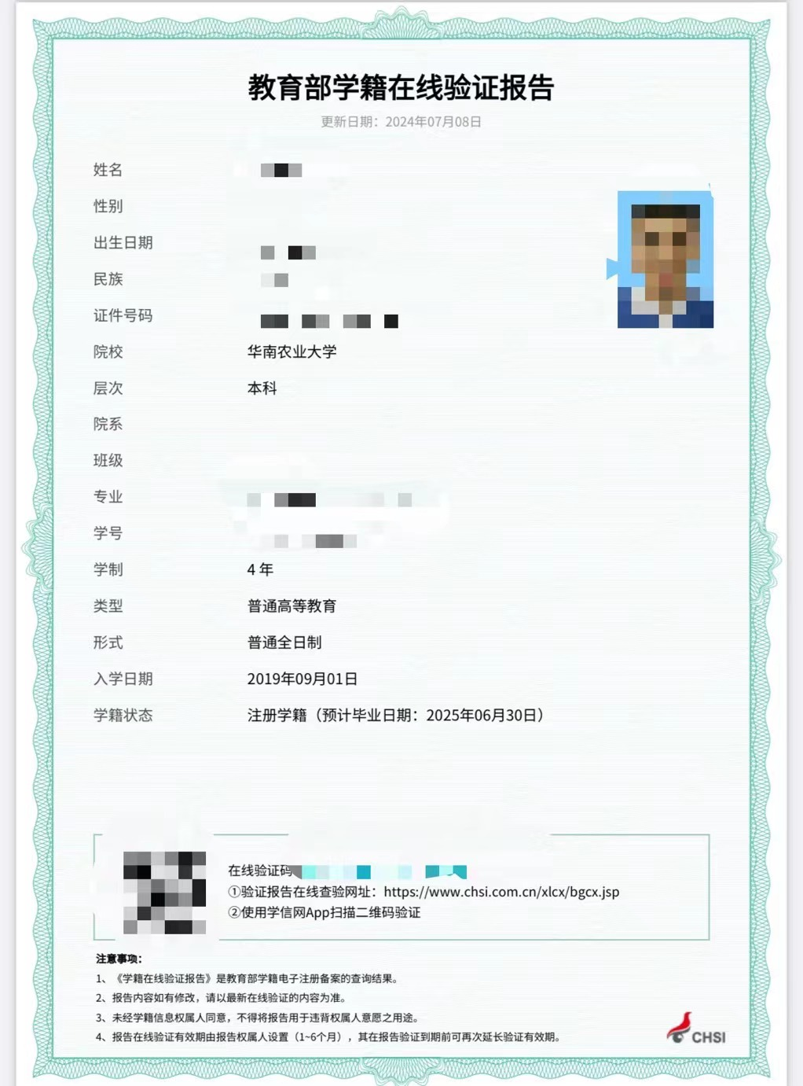

附件2

申请核验脱贫人口家庭学生名单

学院名称： 联系老师： 联系电话： 填表日期： 2024年 月 日

|  |  |  |  |  |
| --- | --- | --- | --- | --- |
| **省外户籍** | | | | |
| 序号 | 年级专业 | 姓名 | 身份证号码 | 入学前户籍所在地 |
| 1 |  | **** | 36242119******8888 | **省***市**县**镇 |
|  |  |  |  |  |
|  |  |  |  |  |
|  |  |  |  |  |
| **省内户籍** | | | | |
| 序号 | 年级专业 | 姓名 | 身份证号码 | 入学前户籍所在地 |
| 1 |  | **** | 36242119******8888 | **省***市**县**镇 |
|  |  |  |  |  |
|  |  |  |  |  |
|  |  |  |  |  |

填写说明：申请核验脱贫人口家庭学生名单材料提交截止时间：**2024年8月30日(周五）上**午12点之前。

附件3

求职创业补贴申请表

学校（院系）名称： 学号：

|  |  |  |  |  |  |  |  |  |  |
| --- | --- | --- | --- | --- | --- | --- | --- | --- | --- |
| 学生  基本  情况 | 姓 名 |  | | 性别 |  | 民 族 |  | | 贴小一寸  蓝色免冠照片 |
| 生 源 地 |  | | | 学 历 |  | | |
| 专 业 |  | | | 毕业时间 |  | | |
| 身份证号码 |  | | | | | | |
| 家庭地址 |  | | | | | | | |
| 困难家庭  类型 | 城镇（ ）农村（ ）  请打“√” | | | 是否获得国家助学贷款 | 是（ ）  否（ ）  请打“√” | | 贷款合同编号 |  |
| 困难材料  名称 |  | 材料对应编码 | |  | 材料核发  单位 | |  | |
| 联系电话  手机号码 |  | | | 电子邮箱 |  | | | |
| 本人银行卡账号 |  | | | 联行号 |  | | | |
| 本人账户开户银行（须提供具体支行） | | | |  | | | | |
| 申请人承诺 | 本人申请求职创业补贴过程中提供的一切资料均真实有效、准确完整。若违此承诺，出现隐瞒有关情况或提供虚假材料等情形的，愿承担由此引发的一切法律效果，请予批准。  申请人（签字）：  年 月 日 | | | | | | | | |
| 学院  审核  意见 | （盖章）  年 月 日 | | | | | | | | |

填写说明：

1.“困难材料名称”填写：城乡低保证、特困人员救助供养证、特困职工证、残疾人证等。获得国家助学贷款可不填“困难材料名称”、“材料对应编码”、“核发机关”。

2.本人银行账户原则上提供个人社会保障卡账户，确无社保卡账户的可发放至个人名下其它银行账户。银行账户开户行必须具体到支行。

3.该表和困难材料统一由各院校自行保管。

4.申请表和困难材料提交截止时间：**2024年9月11日（周三）上午12点之前**。

附件4（模板）

求职创业补贴申请表

学校（院系）：华南农业大学（XX学院） 学号：2021305xxxxx

|  |  |  |  |  |  |  |  |
| --- | --- | --- | --- | --- | --- | --- | --- |
| 学生基本情况 | 姓 名 | 张三 | 性别 | 男 | 民族 | 汉 | 贴小一寸  蓝色免冠照片 |
| 生 源 地 | 广东省茂名市 | | 学 历 | 本科 | |
| 专 业 | 车辆工程 | | 届 别 | 2023 | |
| 身份证号码 | xxxxxxxxxxxxxxxxxx | | | | |
| 家庭地址 | 广东省xxx市xx区xxxx路xxxx号华南农业大学茶山区8栋A区xx号 | | | | | |
| 困难家庭类型 | 城镇（ √ ）  农村（ ）  请打“√” | | 是否获得国家助学 贷款 | 是（ √ ）  否（ ）  请\“√” | 贷款合同编号 | 12456789865321 |
| 困难材料  名称 | 国家助学贷款 | 材料对应编码 | 贷款合同 | 核发单位 | 国家开发银行 | |
| 联系电话 | 158xxxxxxxx | | 电子邮箱 | xxxxx@qq.com | | |
| 本人银行卡账号 | 62122636021340XXX | | 联行号 | 10358100XXX | | |
| 本人账户开户银行（须提供具体支行） | | | 中国工商银行股份有限公司广东省广州市天河区华南农业大学XXXXXX支行 | | | |
| 申请人承诺 | 本人申请求职创业补贴过程中提供的一切资料均真实有效、准确完整。若违此承诺，出现隐瞒有关情况或提供虚假材料等情形的，愿承担由此引发的一切法律效果，请予批准。  申请人（签字）： **（请手写，不能打印）**  2024年 X 月 xx 日 | | | | | | |
| 学院审核意见 | 该生填报情况属实，经公示无异议，同意发放。    （盖章）  年 月 日 | | | | | | |

填写说明：

1.“困难材料名称”填写：城乡低保证、特困人员救助供养证、特困职工证、残疾人证等。获得国家助学贷款可不填“困难材料名称”、“材料对应编码”、“核发机关”。

2.本人银行账户原则上提供个人社会保障卡账户，确无社保卡账户的可发放至个人名下其它银行账户。银行账户开户行必须具体到支行。

3.该表和困难材料统一由各院校自行保管。

4.申请表和困难材料提交截止最好时间：**2024年9月11日（周三）上午12点之前**。

附件5

XXXXX学院2025届广东省城乡低保家庭毕业生求职补贴人员花名册

申请单位名称（公章）： 申请日期： 申请表编号：

联系人： 联系电话：

|  |  |  |  |  |  |  |  |  |  |  |  |  |  |  |
| --- | --- | --- | --- | --- | --- | --- | --- | --- | --- | --- | --- | --- | --- | --- |
| 序号 | | 姓名 |  | 性别 | 家庭地址 | 身份证件  号码 | 人员  类别 | 证件名称 | 证件号码 | 发证机关 | 开户银行 | 银行账号 | 联系电话 | 备注 |
|  | |  |  |  |  |  |  |  |  |  |  |  |  |  |
|  | |  |  |  |  |  |  |  |  |  |  |  |  |  |
|  | |  |  |  |  |  |  |  |  |  |  |  |  |  |
|  | |  |  |  |  |  |  |  |  |  |  |  |  |  |
|  | |  |  |  |  |  |  |  |  |  |  |  |  |  |
|  | |  |  |  |  |  |  |  |  |  |  |  |  |  |
|  | |  |  |  |  |  |  |  |  |  |  |  |  |  |
|  | |  |  |  |  |  |  |  |  |  |  |  |  |  |
|  | |  |  |  |  |  |  |  |  |  |  |  |  |  |
|  | |  |  |  |  |  |  |  |  |  |  |  |  |  |
|  | |  |  |  |  |  |  |  |  |  |  |  |  |  |
|  | 共补贴 人， 元。 | | | | | | | | | | | | | |

填写说明：请各学院于**2024年9月11日（周三）上午12：00前**向就业指导中心提交电子版和纸质版材料。

附件6

**XX学院2025届广东省城乡低保家庭毕业生求职补贴人员导入（Excel）模板**

申请单位名称（公章）： 申请日期： 申请表编号：

联系人： 联系电话：

|  |  |  |  |  |  |  |  |  |  |  |  |  |  |  |  |  |  |  |
| --- | --- | --- | --- | --- | --- | --- | --- | --- | --- | --- | --- | --- | --- | --- | --- | --- | --- | --- |
| **姓名** | **身份证号码** | **民族** | **文化程度** | **户籍地址** **（行政区域）** | **户籍地址** **（描述）** | **毕业年度** **（XXXX)** | **人员类别** | **手机号码** | **证件类型** | **证件号码** | **核发单位** | **贷款合同编号** | **生源地** | **家庭地址** | **开户银行** | **开户银行所在地** | **支行名称** | **银行账号** |
|  |  |  |  |  |  |  |  |  |  |  |  |  |  |  |  |  |  |  |
|  |  |  |  |  |  |  |  |  |  |  |  |  |  |  |  |  |  |  |
|  |  |  |  |  |  |  |  |  |  |  |  |  |  |  |  |  |  |  |
| **红色：公共必填项，黑色：城乡困难家庭成员毕业（可不填证件号码），残疾人毕业生必填，蓝色：曾获得国家助学贷款毕业生必填，紫色:申请对象毕业生时必填** | | | | | | | | | | | | | | | | | | |

填写说明：请各学院于**2024年9月11日（周三）上午12：00前**向就业指导中心提交电子版和纸质版材料。

附件7

2024届在穗院校毕业生求职创业补贴申领人员就业情况跟踪表

学院名称（公章）: 联系老师： 联系电话：

填表日期： 2024年 月 日

|  |  |  |  |  |  |  |  |
| --- | --- | --- | --- | --- | --- | --- | --- |
| 序号 | 学校名称 | 姓名 | 身份证号码 | 专业 | 联系电话 | 就业情况  （就业单位名称） | 未就业原因 |
|  |  |  |  |  |  |  |  |
|  |  |  |  |  |  |  |  |
|  |  |  |  |  |  |  |  |
|  |  |  |  |  |  |  |  |

注：此表格须报送给广州市高校毕业生就业指导中心，递交时间在**2024年9月11日（周三）上午12点之前**。